2024年江苏省科技传播专家队伍申报

用户操作手册

1. 打开浏览器，输入网址【http://kxsb.jskx.org.cn/new/login?projectId=1818889980689383424】进入2024年江苏省科技传播专家队伍申报平台。建议用谷歌浏览器。

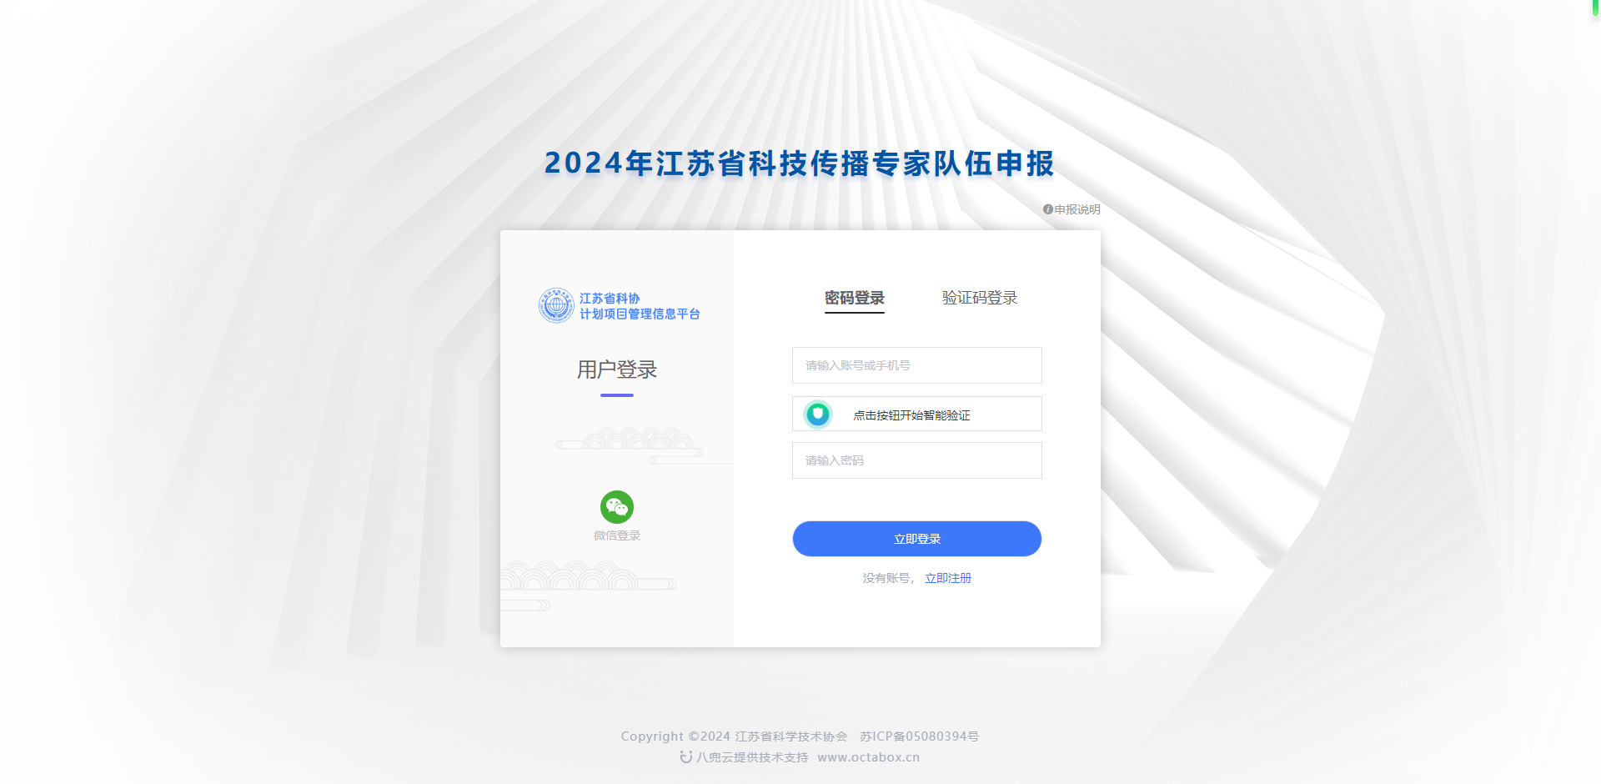

2.申报者首次登陆点击“立即注册”，注册申报账号。

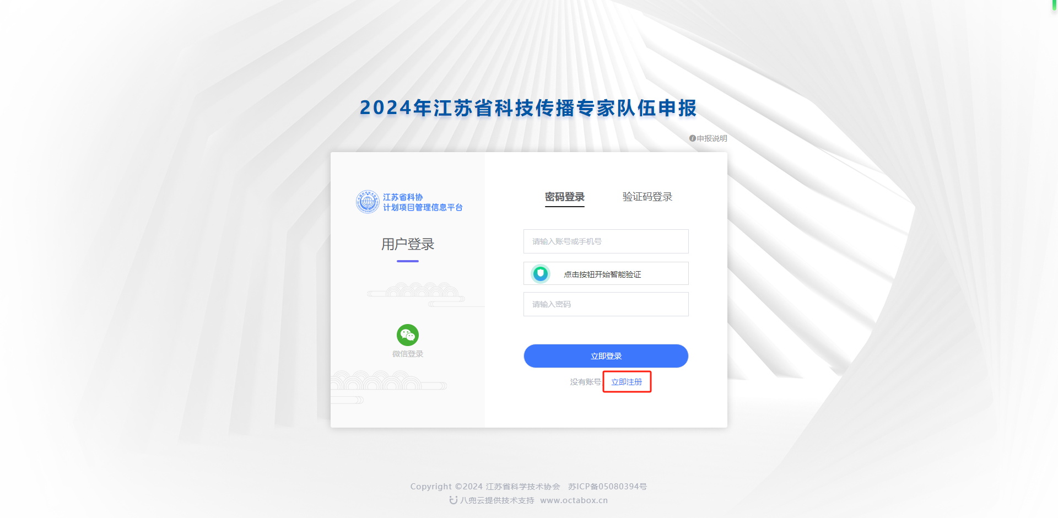

项目申报用户注册，填写手机以及基本信息，填写完成后点击“提交”按钮。

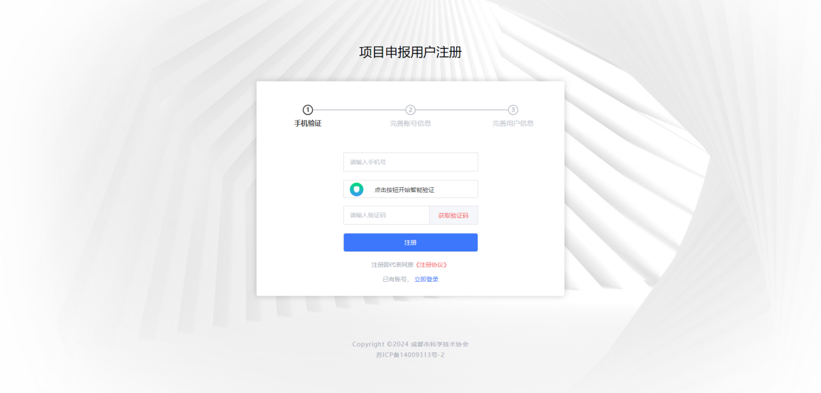

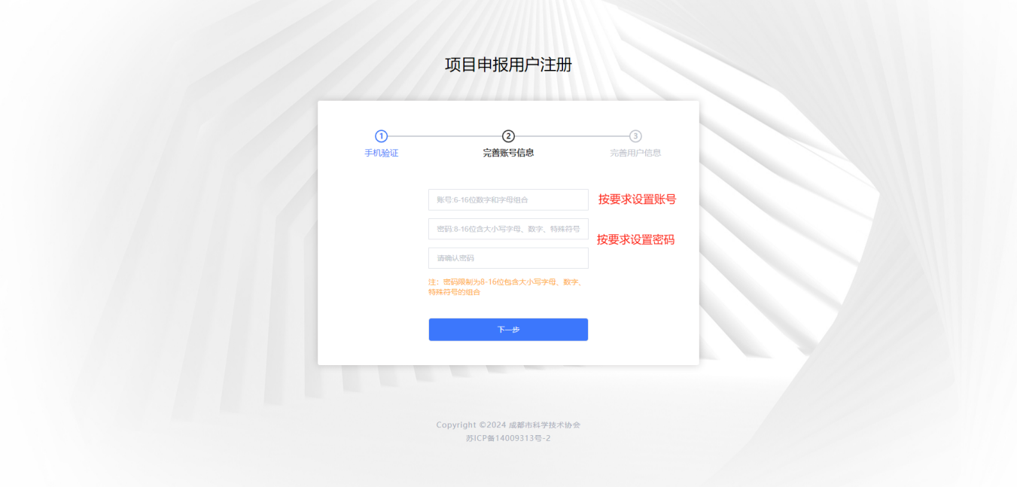 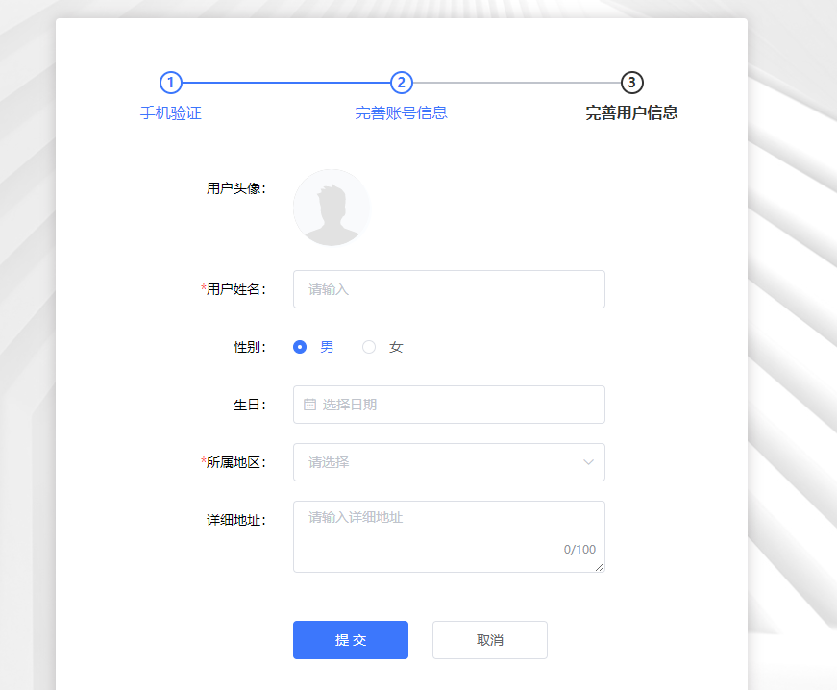

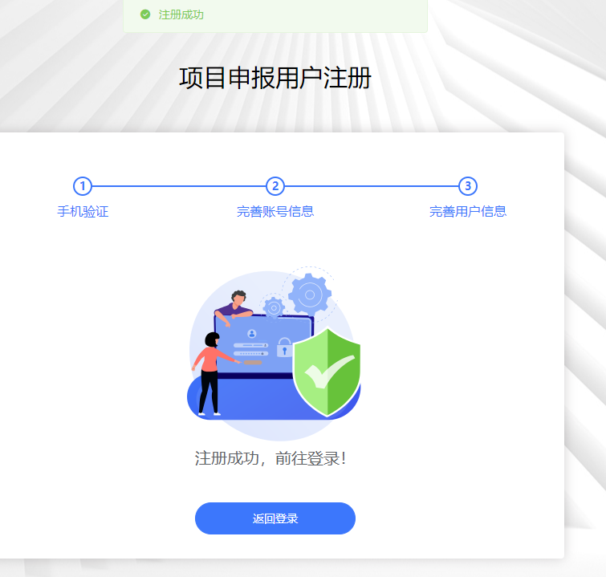

3.项目申报用户注册成功后输入账号密码或手机验证码方式进行登录。进入后台查看当前“可申报项目”，点击右边【申报】按钮，选择对应申报渠道、推荐单位，开始填报。

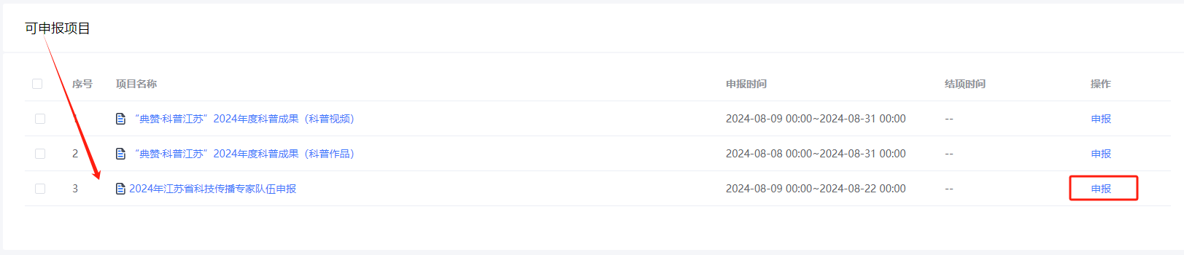

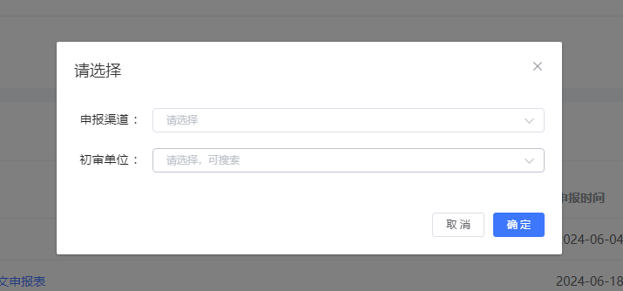

**申报人选择申报类型。**

**注：①江苏省科技传播专家服务团，一个团队名称只能填报一次；**

**②江苏省首席科技传播专家、江苏省科技传播专家，专家一个身份证号只能填报一次。**

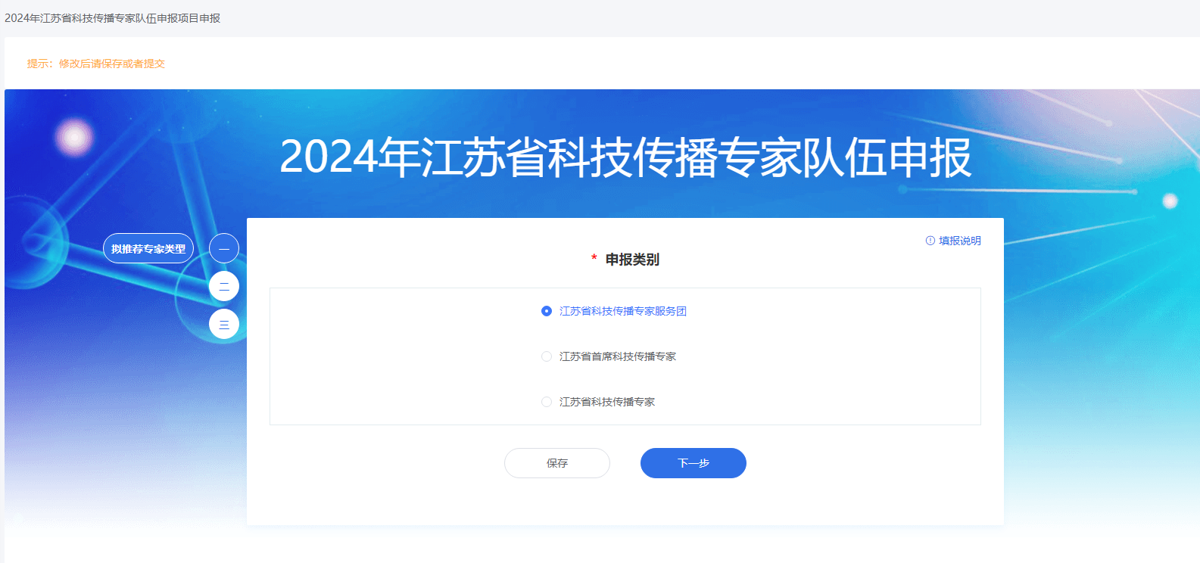

4.填报过程中注意实时保存，为避免内容丢失不要长时间登陆。

**盖章件——**项目填写完成后，请先点击【保存】，在【已申报项目】点击【导出项目】，系统自动导出电子版申报书，请申报人打印纸质版后进行签字、盖章。确认无误后扫描PDF版点击【修改】上传至系统中。

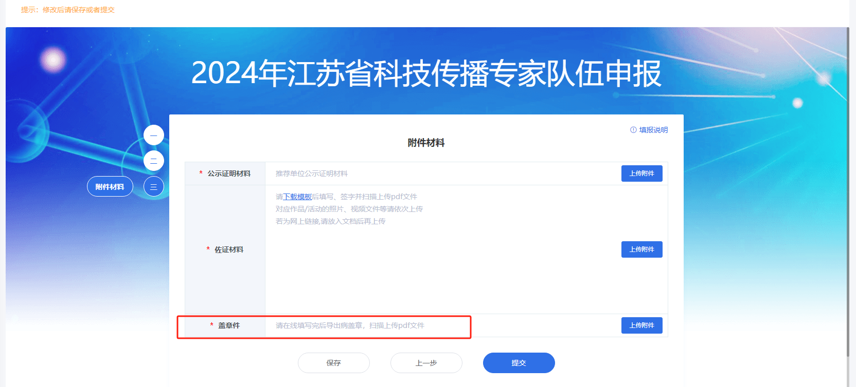

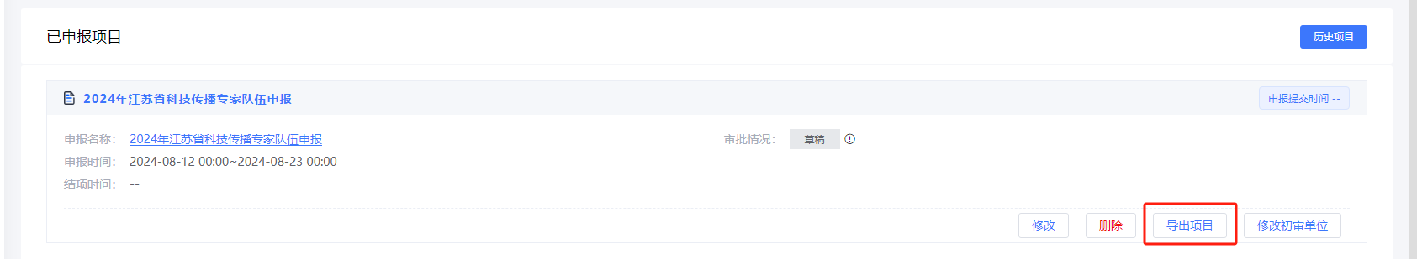  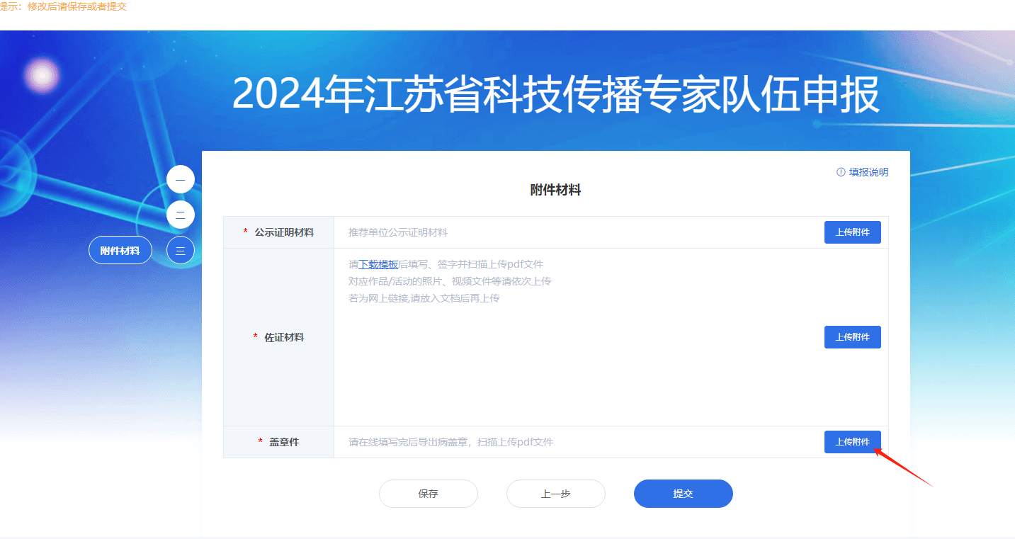

确认无误后点击【提交】，提交后无法再进行修改。

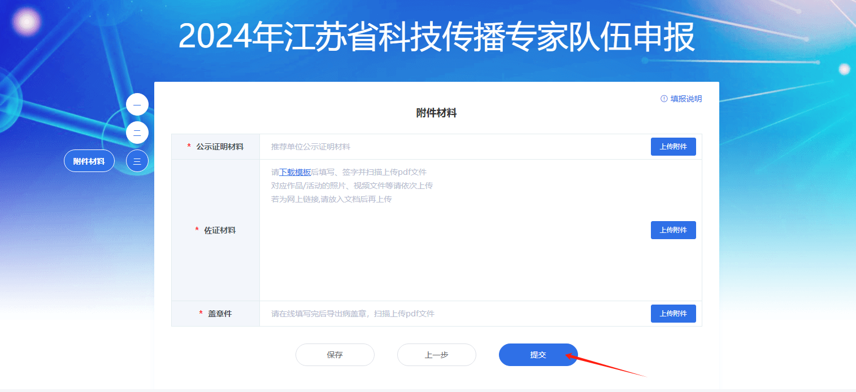

5.提交后需要推荐单位进行审批，若需要修改请联系推荐单位退回。

6.请各位申报者注意审批状态，退回后根据退回意见进行修改，然后再次提交。

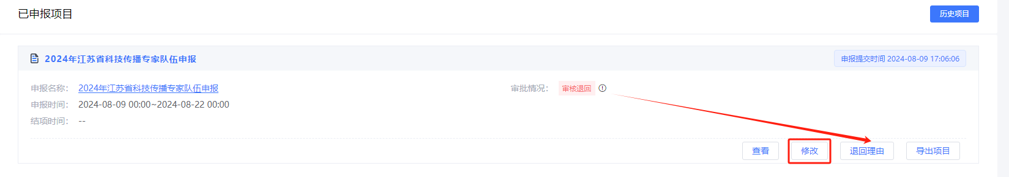

7.审核通过状态

